Техническое задание

№ | Требования Заказчика |  |  | Предложение Поставщика
 | Наименование и технические спецификации | Фото | Кол-во | Предлагаемая техническая спецификация и фото | Количество | Цена за ед. | Общая стоимость
1. | Шкаф металлический для документов  Аналог: Шкаф Практик М 18  Техническая спецификация  - Вместимость: 5 рядов  - Каркас: металлический  - Ригеля из оцинкованной стали, бесшумный ход дверей и надежной, плотное запирание шкафа  - Магнитные защелки, фиксирующие дверь в закрытом состоянии при открытом замке  - Ключевой замок высокого качества  - Нагрузка на полку не менее 50 кг.  - Цвет: серый  - Тип покрытия: порошковое  - Размеры внешние (мм) ВхШхГ : 1830х915х370  - Вес: не более 50-55 кг.  - Количество полок: 4  - Тип замка: ключевой  - Количество дверей: 2  - Гарантийный период: 12 календарных месяцев | 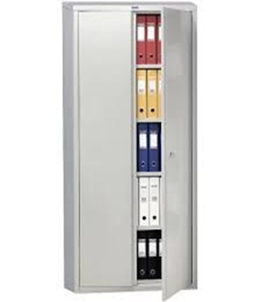 | 2 шт.
 | ИТОГО:
При оценке заявок необходимо предоставить образец для проверки на соответствие требованиям Техзадания
Адрес поставки: г. Кадамжай ул. Аман Жалилова д. 15

